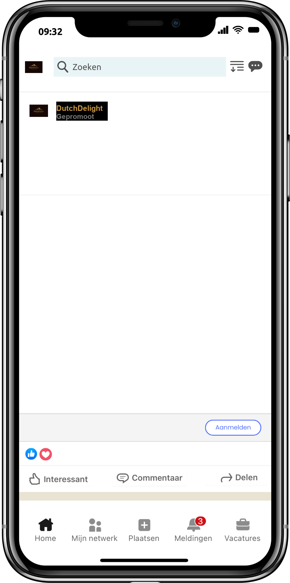

[Sleep een afbeelding in dit vak.]

[Typ hier een tagline.]
[vul hier de website in.]
[Typ je tekst in dit vak.]

